

**Об утверждении регламента государственной услуги "Выдача направления детям с ограниченными возможностями в специальные коррекционные и другие организации для получения медицинских, специальных образовательных и специальных социальных услуг**

***Утративший силу***

Постановление акимата Мангистауской области от 28 августа 2017 года № 207. Зарегистрировано Департаментом юстиции Мангистауской области 18 сентября 2017 года № 3428. Утратило силу постановлением акимата Мангистауской области от 20 марта 2020 года № 44

      Сноска. Утратило силу постановлением акимата Мангистауской области от 20.03.2020 № 44 (вводится в действие по истечении десяти календарных дней после дня его первого официального опубликования).  
      Примечание РЦПИ.  
      В тексте документа сохранена пунктуация и орфография оригинала.

      В соответствии с Законом Республики Казахстан от 15 апреля 2013 года "О государственных услугах" акимат области **ПОСТАНОВЛЯЕТ:**

      1. Утвердить прилагаемый регламент государственной услуги "Выдача направления детям с ограниченными возможностями в специальные коррекционные и другие организации для получения медицинских, специальных образовательных и специальных социальных услуг".

      2. Государственному учреждению "Управление образования Мангистауской области" (З.Тастемирова) обеспечить государственную регистрацию настоящего постановления в органах юстиции, его официальное опубликование в Эталонном контрольном банке нормативных правовых актов Республики Казахстан и в средствах массовой информации, размещение на интернет – ресурсе акимата Мангистауской области.

      3. Контроль за исполнением настоящего постановления возложить на заместителя акима области Cакеев Р.К.

       4. Настоящее постановление вступает в силу со дня государственной регистрации в органах юстиции и вводится в действие по истечении десяти календарных дней после дня его первого официального опубликования.

|  |  |
| --- | --- |
| *Аким области* | *Е. Тугжанов* |

      "СОГЛАСОВАНО"

      Руководитель

      государственного учреждения

      "Управление образования

      Мангистауской области"

      Тастемирова З. Ж.

      "28" 08 2017 год.

|  |  |
| --- | --- |
|  | Утвержден постановлением акимата Мангистауской области от "28" 08 2017 года № 207 |

**Регламент государственной услуги "Выдача направления детям с ограниченными возможностями в специальные коррекционные и другие организации для получения медицинских, специальных образовательных и специальных социальных услуг" 1. Общие положения**

      1. Государственная услуга "Выдача направления детям с ограниченными возможностями в специальные коррекционные и другие организации для получения медицинских, специальных образовательных и специальных социальных услуг" (далее – государственная услуга) оказывается психолого-медико-педагогическими консультациями (далее – услугодатель).

      Прием пакета документов и выдача результата оказания государственной услуги осуществляется через услугодателя.

      2. Форма оказания государственной услуги: бумажная.

      3. Результат оказания государственной услуги:

      1) выдача направления по форме согласно приложению 1 к стандарту государственной услуги "Выдача направления детям с ограниченными возможностями в специальные коррекционные и другие организации для получения медицинских, специальных образовательных и специальных социальных услуг" утвержденным приказом Министра образования и науки Республики Казахстан от 14 марта 2017 года № 120 "Выдача направления детям с ограниченными возможностями в специальные коррекционные и другие организации для получения медицинских, специальных образовательных и специальных социальных услуг" (зарегистрирован в Реестре государственной регистрации нормативных правовых актов за № 15317) (далее – Стандарт);

      2) оказание консультативной помощи родителям.

**2. Описание порядка действий структурных подразделений (работников) услугодателя в процессе оказания государственной услуги**

      4. Основанием для начала процедуры (действия) по оказанию государственной услуги является документы, предусмотренные пунктом 9 Cтандарта.

      5. Содержание каждой процедуры (действия), входящей в состав процесса оказания государственной услуги, длительность его выполнения:

      1) прием и регистрация документов сотрудником канцелярии услугодателя - 15 (пятнадцать)минут;

      2) рассмотрение документов руководителем услугодателя – 15 (пятнадцать) минут;

      3) рассмотрение документов ответственным исполнителем услугодателя – 1 (один) день;

      4) подписание результата оказания государственной услуги руководителем услугодателя - 15 (пятнадцать) минут;

      5) выдача результата оказания государственной услуги услугополучателю - 15 (пятнадцать) минут.

**3. Описание порядка взаимодействия структурных подразделений (работников) услугодателя в процессе оказания государственной услуги**

      6. Перечень структурных подразделений (работников) услугодателя, которые участвуют в процессе оказания государственной услуги:

      1) сотрудник канцелярии услугодателя;

      2) руководитель услугодателя;

      3) ответственный исполнитель услугодателя.

      7. Описание последовательности процедур (действий) между структурными подразделениями (работниками) с указанием длительности каждой процедуры (действия):

      1) сотрудник канцелярии услугодателя осуществляет прием документов и их регистрацию, направляет документы на рассмотрение руководителю услугодателя – 15 (пятнадцать) минут;

      2) руководитель услугодателя рассматривает документы и определяет ответственного исполнителя услугодателя – 15 (пятнадцать) минут;

      3) ответственный исполнитель услугодателя после заключения комиссии заполняет направление и дает на рассмотрение руководителю услугодателю- 1 (один) день;

      4) руководительуслугодателя подписывает направление и передает сотруднику канцелярииуслугодателя– 15 (пятнадцать) минут;

      5) сотрудник канцелярии услугодателя производит регистрацию направления в журнал учета и выдает услугополучателю – 15 (пятнадцать) минут.

      8. Подробное описание последовательности процедур (действий), взаимодействий структурных подразделений (работников) услугодателя в процессе оказания государственной услуги отражается в справочнике бизнес-процессов оказания государственной услуги согласно приложению к настоящему регламенту государственной услуги "Выдача направления детям с ограниченными возможностями в специальные коррекционные и другие организации для получения медицинских, специальных образовательных и специальных социальных услуг". Справочник бизнес-процессов оказания государственной услуги размещается на интернет-ресурсе услугодателя.

|  |  |
| --- | --- |
|  | Приложение к регламенту государственной услуги "Выдача направления детям |
|  | с ограниченными возможностями в специальные коррекционные |
|  | и другие организации для получения медицинских, специальных |
|  | образовательных и специальных социальных услуг" |

**Справочник бизнес-процессов оказания государственных услуги "Выдача направления детям с ограниченными возможностями в специальные коррекционные и другие организации для получения медицинских, специальных образовательных и специальных социальных услуг"**

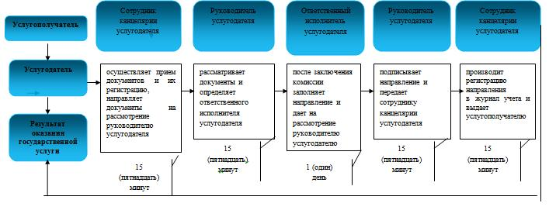

**Условные обозначения:**

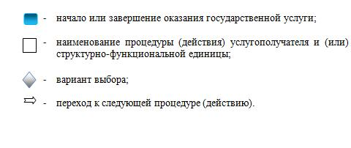

© 2012. РГП на ПХВ «Институт законодательства и правовой информации Республики Казахстан» Министерства юстиции Республики Казахстан